Damian Dombrowski: "Jadę po złoto"
5 listopada 2020 w hiszpańskiej miejscowości Santa Susanna wystartowały Mistrzostwa Świata w kulturystyce i fitness. W kategorii „Fitness plażowe" Polskę reprezentować będzie Mistrz Europy 2020 MENS PHYSIQUE - Damian Dombrowski.

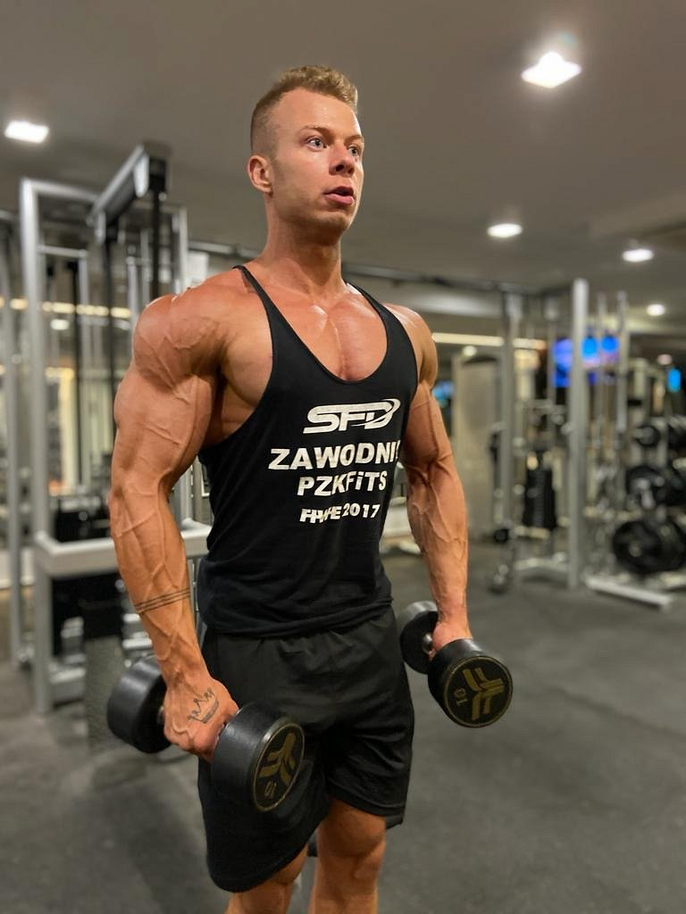
- Jadę po złoto. Jestem zaszczycony, że po raz kolejny będę mógł reprezentować Polskę na tak prestiżowej imprezie! Planuję wnieść na scenę formę życia i zrobię wszystko, aby sięgnąć po medal - zapowiada Dombrowski.

Miejscem zawodów będzie hala Parc Colomer Sports Centre w Santa Susanna w Hiszpanii. Zawodnicy, którzy zakwalifikowali się do MŚ, zostali wyłonieni podczas Mistrzostw Wielkopolski w Grodzisku, MP Juniorów i Weteranów oraz na podstawie deklaracji zawodników.

Trzymamy kciuki za wszystkich reprezentantów Polski.

Damian Dombrowski (rocznik ‘96) to pochodzący z Gostynina pod Płockiem zawodnik, mający na swoim koncie tytuły Mistrza Europy 2020 MENS PHYSIQUE oraz zwycięstwo w Diamin Cup - Tiger Classic w 2018 roku. Dombrowski to były zawodnik pierwszego zespołu Wisły Płock w piłce nożnej oraz były zawodnik Młodzieżowej Reprezentacji Polski U-18. Jego kariera w reprezentacji została szybko przerwana przez kontuzję kolana, która później wyeliminowała go z dalszej kariery piłkarskiej.
- Mając 17 lat moje marzenia legły w gruzach. Po latach wyrzeczeń i poświęceń moje życie zaczyna zmieniać się diametralnie. Złoty medal na Mistrzostwach Europy i usłyszenie hymnu naszego kraju był spełnieniem kolejnych marzeń.
Obecnie Dombrowski jest trenerem personalnym i zawodnikiem Reprezentacji Polski powołanym na Mistrzostwa Świata.

Osiągnięcia:
Vicemistrzostwo Polski 2017r kategoria fitness plazowe mężczyzn
3 miejsce Puchar Polski 2017
1 miejsce Diamon Cup Bukareszt 2018
Mistrzostwo Polski w swojej kategorii oraz OPEN 2020
Mistrzostwo Europy fitness plazowe 2020
1 miejsce i OPEN Puchar Bałtyku 2020

